МИНОБРНАУКИ РОССИИ

ФЕДЕРАЛЬНОЕ ГОСУДАРСТВЕННОЕ БЮДЖЕТНОЕ ОБРАЗОВАТЕЛЬНОЕ

УЧРЕЖДЕНИЕ ВЫСШЕГО ОБРАЗОВАНИЯ

«НИЖЕГОРОДСКИЙ ГОСУДАРСТВЕННЫЙ ТЕХНИЧЕСКИЙ

УНИВЕРСИТЕТ ИМ. Р.Е. АЛЕКСЕЕВА»

(НГТУ)

Институт радиоэлектроники и информационных технологий

Кафедра «Информационные радиосистемы»

**Контрольная работа по дисциплине  
«Информационные технологии»**

Направление подготовки: ____11.03.01 Радиотехника________________________

*код и наименование направления подготовки*

Выполнил:

Студент гр. 24-Рз____________Иванов И.И.

*(группа) (подпись)*

Проверил:

доцент кафедры ИРС __________ Балашова Д.М.

*(подпись)*

Оценка: ____________

Дата: «___» __________2024 г.

Нижний Новгород, 2024

**Задание 1**

**Вариант 12**

Преобразовать значение длины из дюймов в метры по формуле m=0.0254*d. Параметр d должен вводиться с клавиатуры.

**Блок-схема алгоритма**

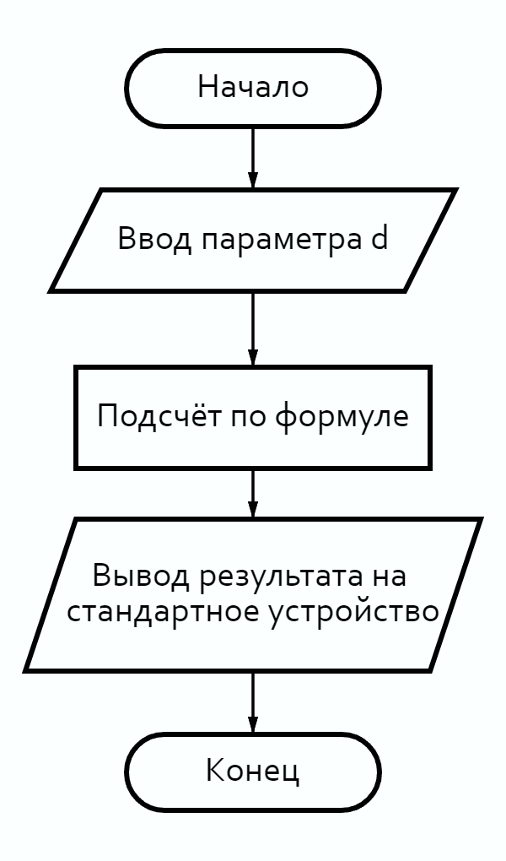

**Листинг программного кода**

#include <stdio.h>

int main(){

    int d = 0;

    long double m = 0.0;

    printf("Input an inch length to convert into meters:\n");

    scanf("%d", &d);

    m = 0.0254 * d;

    printf("Result is: %Lf\n", m);

    return 0;

}

**Задание 2. Часть 1**

**Вариант 24**

Проверить попала ли точка с координатами P(x, y) в заштрихованную область:

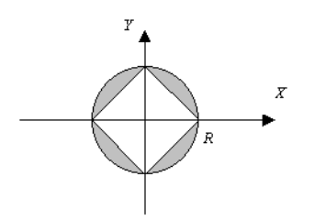**Блок-схема алгоритма**

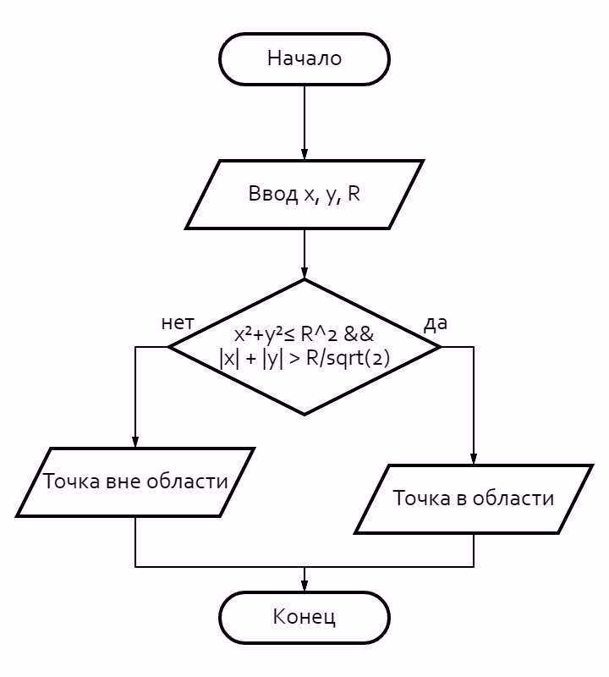

**Листинг программного кода**

#include <stdio.h>

#include <math.h>

int main(){

    double x, y, R;

    printf("Enter the coords for the dot (x, y): ");

    scanf("%lf %lf", &x, &y);

    printf("Enter the radius R: ");

    scanf("%lf", &R);

    if ((x * x + y * y <= R * R) && (fabs(x) + fabs(y) > R / sqrt(2))) {

        printf("The point (%.2lf, %.2lf) is ok.\n", x, y);

    }

    else {

        printf("The point (%.2lf, %.2lf) is outside the region.\n", x, y);

    }

    return 0;

}

**Задание 2. Часть 2**

**Вариант 1**

Построить таблицы функции $y=3∗sin\left(\sqrt{\left(x\right)}\right)+0.35∗x−3.8$ Пусть x0=2 (началь-ное значение); xk=3 (конечное значение); h=0.1 (шаг изменения x).

**Блок-схема алгоритма**

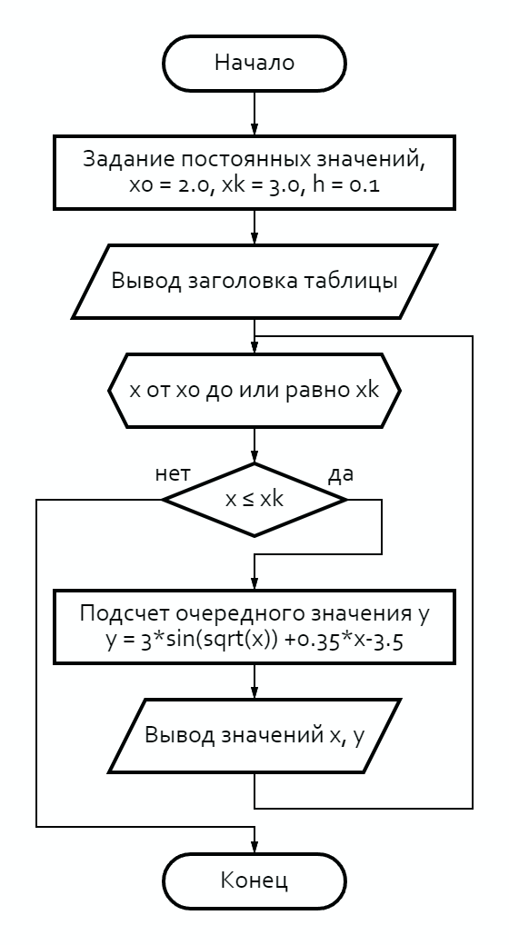

**Листинг программного кода**

#include <math.h>

#include <stdio.h>

int main() {

    double x0 = 2.0, xk = 3.0, h = 0.1;

    double x, y;

    printf("x\t  y\n");

    printf("---------------------\n");

    for (x = x0; x <= xk; x += h) {

        y = 3 * sin(sqrt(x)) + 0.35 * x - 3.8;

        printf("%.2f\t %.4f\n", x, y);

    }

    return 0;

}

**Задание 3**

**Вариант 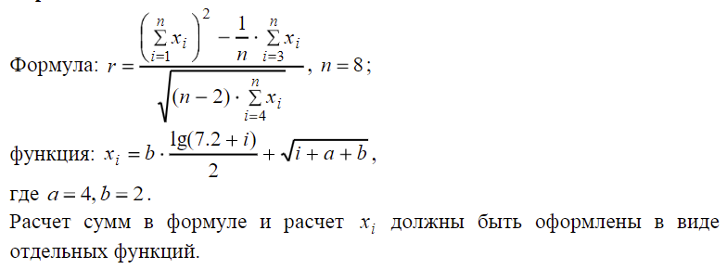6**

**Листинг программного кода**

#include <stdio.h>

#include <math.h>

double sum_squares(int n) {

    double sum = 0.0;

    for (int i = 1; i <= n; i++) {

        sum += i * i;

    }

    return sum;

}

double sum_xi(int n, double *x) {

    double sum = 0.0;

    for (int i = 3; i <= n; i++) {

        sum += x[i - 1];

    }

    return sum;

}

double calculate_xi(int i, int a, int b) {

    return b * log10(7.2 + i) / 2.0 + sqrt(i + a + b);

}

int main() {

    int n = 8;

    int a = 4, b = 2;

    double sum_sq = sum_squares(n);

    double x[n];

    for (int i = 1; i <= n; i++) {

        x[i - 1] = calculate_xi(i, a, b);

    }

    double sum_x = sum_xi(n, x);

    double r = (sum_sq - sum_x) / sqrt((n - 2) * sum_x);

    printf("r = %.2f\n", r);

    return 0;

}

**Задание 4 - 1**

**Вариант 4**

Удалить из строки s1 все символы, входящие в строку s2. Строки должны вводиться с клавиатуры.

**Листинг программного кода**

Файл 4a-header.h

#ifndef STRING_UTILS_H

#define STRING_UTILS_H

#include <stdio.h>

#include <string.h>

void do_input(char s1[], char s2[]);

void do_process(char s1[], char s2[]);

void do_output(char s1[]);

#endif // STRING_UTILS_H

Файл 4a-main.c

#include "4a-header.h"

int main() {

    char s1[100], s2[100];

    do_input(s1, s2);

    do_process(s1, s2);

    do_output(s1);

    return 0;

}

Файл 4a-input.c

#include "4a-header.h"

void do_input(char s1[], char s2[]) {

    printf("Enter the first string (s1): ");

    fgets(s1, 100, stdin);

    s1[strcspn(s1, "\n")] = '\0';

    printf("Enter the second string (s2): ");

    fgets(s2, 100, stdin);

    s2[strcspn(s2, "\n")] = '\0';

}

Файл 4a-process.c

#include "4a-header.h"

void do_process(char s1[], char s2[]) {

    int char_map[256] = {0};

    for (int i = 0; s2[i] != '\0'; i++) {

        char_map[(unsigned char)s2[i]] = 1;

    }

    int new_index = 0;

    for (int i = 0; s1[i] != '\0'; i++) {

        if (!char_map[(unsigned char)s1[i]]) {

            s1[new_index++] = s1[i];

        }

    }

    s1[new_index] = '\0';

}

Файл 4a-output.c

#include <stdio.h>

void do_output(char s1[]) {

    printf("Processed string (s1): %s\n", s1);

}

**Задание 4 - 2**

**Вариант 4**

Удалить из строки s1 все символы, входящие в строку s2. Строки должны вводиться с клавиатуры.

**Листинг программного кода**

Файл 4p-header.h

#ifndef STRING_UTILS_H

#define STRING_UTILS_H

#include <stdio.h>

#include <string.h>

void do_input(char *source_string, char *remove_string);

void do_process(char *source_string, char *remove_string);

void do_output(char *source_string);

#endif // STRING_UTILS_H

Файл 4p-main.c

#include "4p-header.h"

int main() {

    char source_string[100], remove_string[100];

    do_input(source_string, remove_string);

    do_process(source_string, remove_string);

    do_output(source_string);

    return 0;

}

Файл 4p-input.c

#include "4p-header.h"

void do_input(char *source_string, char *remove_string) {

    printf("Enter the source string: ");

    fgets(source_string, 100, stdin);

    source_string[strcspn(source_string, "\n")] = '\0';

    printf("Enter the string with characters to remove: ");

    fgets(remove_string, 100, stdin);

    remove_string[strcspn(remove_string, "\n")] = '\0';

}

Файл 4p-process.c

#include "4p-header.h"

void do_process(char *source_string, char *remove_string) {

    int character_flags[256] = {0};

    char *read_ptr = remove_string;

    while (*read_ptr) {

        character_flags[(unsigned char)*read_ptr] = 1;

        read_ptr++;

    }

    char *read_source = source_string;

    char *write_source = source_string;

    while (*read_source) {

        if (!character_flags[(unsigned char)*read_source]) {

            *write_source = *read_source;

            write_source++;

        }

        read_source++;

    }

    *write_source = '\0';

}

Файл 4p-output.c

#include "4p-header.h"

void do_output(char *source_string) {

    printf("Processed string: %s\n", source_string);

}

**Задание 5 - 1**

**Вариант 5**

В таблице собраны сведения об успеваемости студентов одной группы по некоторой дисциплине. Информация об отдельном студенте включает в себя ФИО студента и отметки (сдано или не сдано) по каждой из 4 лабораторных работ. Выдать список студентов, имеющих задолженности, и подсчитать общее число таких студентов.

**Листинг программного кода**

Файл 5a-header.h

#ifndef STUDENT_H

#define STUDENT_H

#include <stdio.h>

#include <string.h>

#define MAX_STUDENTS 100

#define LABS 4

typedef struct {

    char name[50];

    int marks[LABS];

} Student;

void do_input(Student students[], int *totalStudents);

void do_process(Student students[], int totalStudents, int students_with_debts[], int *debtCount);

void do_output(Student students[], int students_with_debts[], int debtCount);

#endif

Файл 5a-main.c

#include "5a-header.h"

int main() {

    int totalStudents;

    Student students[MAX_STUDENTS];

    int students_with_debts[MAX_STUDENTS];

    int debtCount = 0;

    do_input(students, &totalStudents);

    do_process(students, totalStudents, students_with_debts, &debtCount);

    do_output(students, students_with_debts, debtCount);

    return 0;

}

Файл 5a-input.c

#include "5a-header.h"

void do_input(Student students[], int *totalStudents) {

    printf("Enter the total number of students: ");

    scanf("%d", totalStudents);

    getchar();

    for (int i = 0; i < *totalStudents; i++) {

        printf("Enter name for student %d: ", i + 1);

        fgets(students[i].name, sizeof(students[i].name), stdin);

        students[i].name[strcspn(students[i].name, "\n")] = '\0';

        printf("Enter marks for LAB 4 (0 = fail, 1 = pass) for %s:\n", students[i].name);

        for (int j = 0; j < LABS; j++) {

            printf("Lab %d: ", j + 1);

            scanf("%d", &students[i].marks[j]);

        }

        getchar();

    }

}

Файл 5a-process.c

#include "5a-header.h"

void do_process(Student students[], int totalStudents, int students_with_debts[], int *debtCount) {

    *debtCount = 0;

    for (int i = 0; i < totalStudents; i++) {

        int hasDebt = 0;

        for (int j = 0; j < LABS; j++) {

            if (students[i].marks[j] == 0) {

                hasDebt = 1;

                break;

            }

        }

        if (hasDebt) {

            students_with_debts[*debtCount] = i;

            (*debtCount)++;

        }

    }

}

Файл 5a-output.c

#include "5a-header.h"

void do_output(Student students[], int students_with_debts[], int debtCount) {

    if (debtCount > 0) {

        printf("\nStudents with debts:\n");

        for (int i = 0; i < debtCount; i++) {

            printf("%s\n", students[students_with_debts[i]].name);

        }

        printf("\nTotal number of students with debts: %d\n", debtCount);

    } else {

        printf("\nNo students have debts.\n");

    }

}

**Задание 5 - 2**

**Вариант 5**

В таблице собраны сведения об успеваемости студентов одной группы по некоторой дисциплине. Информация об отдельном студенте включает в себя ФИО студента и отметки (сдано или не сдано) по каждой из 4 лабораторных работ. Выдать список студентов, имеющих задолженности, и подсчитать общее число таких студентов.

**Листинг программного кода**

Файл 5p-header.h

#ifndef STUDENT_H

#define STUDENT_H

#include <stdio.h>

#include <stdlib.h>

#include <string.h>

#define LABS 4

typedef struct {

    char name[50];

    int marks[LABS];

} Student;

void do_input(Student *students, int totalStudents);

void do_process(Student *students, int totalStudents, int *students_with_debts, int *debtCount);

void do_output(Student *students, int *students_with_debts, int debtCount);

#endif

Файл 5p-main.c

#include "5p-header.h"

int main() {

    int totalStudents;

    int debtCount = 0;

    printf("Enter the total number of students: ");

    scanf("%d", &totalStudents);

    getchar();

    Student *students = (Student *)malloc(totalStudents * sizeof(Student));

    int *students_with_debts = (int *)malloc(totalStudents * sizeof(int));

    if (students == NULL || students_with_debts == NULL) {

        printf("Memory allocation failed!\n");

        return 1;

    }

    do_input(students, totalStudents);

    do_process(students, totalStudents, students_with_debts, &debtCount);

    do_output(students, students_with_debts, debtCount);

    free(students);

    free(students_with_debts);

    return 0;

}

Файл 5p-input.c

#include "5p-header.h"

void do_input(Student *students, int totalStudents) {

    for (int i = 0; i < totalStudents; i++) {

        printf("Enter name for student %d: ", i + 1);

        fgets(students[i].name, sizeof(students[i].name), stdin);

        students[i].name[strcspn(students[i].name, "\n")] = '\0';

        printf("Enter marks for LAB 4 (0 = fail, 1 = pass) for %s:\n", students[i].name);

        for (int j = 0; j < LABS; j++) {

            printf("Lab %d: ", j + 1);

            scanf("%d", &students[i].marks[j]);

        }

        getchar();

    }

}

Файл 5p-process.c

#include "5p-header.h"

void do_process(Student *students, int totalStudents, int *students_with_debts, int *debtCount) {

    *debtCount = 0;

    for (int i = 0; i < totalStudents; i++) {

        int hasDebt = 0;

        for (int j = 0; j < LABS; j++) {

            if (students[i].marks[j] == 0) {

                hasDebt = 1;

                break;

            }

        }

        if (hasDebt) {

            students_with_debts[*debtCount] = i;

            (*debtCount)++;

        }

    }

}

Файл 5p-output.c

#include "5p-header.h"

void do_output(Student *students, int *students_with_debts, int debtCount) {

    if (debtCount > 0) {

        printf("\nStudents with debts:\n");

        for (int i = 0; i < debtCount; i++) {

            printf("%s\n", students[students_with_debts[i]].name);

        }

        printf("\nTotal number of students with debts: %d\n", debtCount);

    } else {

        printf("\nNo students have debts.\n");

    }

}